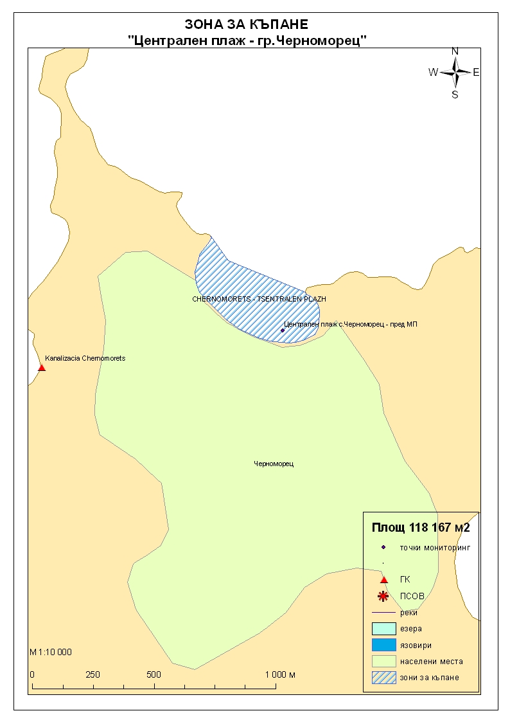
ЗОНА ЗА КЪПАНЕ № BG3412181178002022 Централен плаж гр.Черноморец
Класификация на водата за къпане
На база на резултатите от проведения мониторинг на качествата на водата за къпане в зоната за последните четири години, съгласно изискванията на европейското законодателство, като водата може да бъде класифицирана в следните категории:

Мястото е идентифицирано като зона за къпане в Европейския съюз с пункт за вземане на проби, посочен на картата -Централен плаж гр.Черноморец - пред медицинския пункт

При провеждания мониторинг на водите за къпане от 2009г. до 2011г. не е установено превишаване на задължителните стойности по изследваните микробиологични показатели.
Кратковременно замърсяване на водата за къпане може да настъпи при интензивни дъждове, като се очаква това замърсяването да продължи около 1-2 дни, в зависимост от продължителността и количеството на валежите. При определени условия (течения) е възможно качеството на водите в зоната да бъде повлияно от заустените води на канализацията на гр. Черноморец.

Компетентен орган: Регионална здравна инспекция – Бургас
телефон за сигнали: 056 807412, 056/ 816262
Интернет адрес на профила на водата за къпане: http://www.rzi-burgas.com/
Общо описание на зоната за къпане
Зона за къпане „Централен плаж гр.Черноморец” включва само Плаж Черноморец – централен. Разположен е в южната част на Черноморието на България, в гр.Черноморец, община Созопол. Дължина на бреговата линия 700м.
В зоната за къпане дъното има участъци със стръмен наклон и полегати участъци. Дъното на морския бряг е покрито с пясък, като в северозападната част в определени участъци има наслагвания от камъни.

ОТЛИЧНО

ДОБРО

ЗАДОВОЛИТЕЛНО

НЕЗАДОВОЛИТЕЛНО

Поле за поставяне временна забрана и предупреждения относно безопасността за ползване на водата за къпане

